МИНИСТЕРСТВО НАУКИ И ВЫСШЕГО ОБРАЗОВАНИЯ РОССИЙСКОЙ ФЕДЕРАЦИИ
Федеральное государственное бюджетное образовательное учреждение высшего образования
«Российский государственный университет им. А. Н. Косыгина (Технологии. Дизайн. Искусство)»
Институт ИНФОРМАЦИОННЫХ ТЕХНОЛОГИЙ И ЦИФРОВОЙ ТРАНСФОРМАЦИИ

Лабораторная работа №8.1
по дисциплине «Модели и методы искусственного интеллекта»
Тема: «Нейросетевые методы. ч.1 Бинарная классификация»

Выполнила: Вишневская В.Д., гр. ИТА-123
Проверил: Монахов В.И.

Москва, 2026 г.
Задание
Постройте модель бинарной классификации заданной архитектуры, обучите и проверьте ее точность. Сохраните модель. Восстановите модель и сравните точность обеих моделей.
Дополнительное задание: Измените параметры архитектуры модели
сети и выберите оптимальные значения.
- В примере использовался один скрытый слой Dense. Попробуйте использовать два или три и посмотрите, как это повлияет на точность на этапах обучения и проверки.
- Попробуйте использовать слои с большим или с меньшим количеством скрытых нейронов: 32 нейрона, 64 нейрона и т. д.
- Попробуйте вместо функции потерь binary_crossentropy использовать функцию потерь mean_squared_error.
- Попробуйте вместо функции активации relu в промежуточном слое использовать функцию активации tanh (она была популярна на заре становления нейронных сетей).

Код
from tensorflow import keras
from tensorflow.keras import layers, models, callbacks
from tensorflow.keras.preprocessing import sequence
# 1. загрузка и подготовка данных imdb
max_words = 10000
max_len = 256
(train_data, train_labels), (test_data, test_labels) = keras.datasets.imdb.load_data(num_words=max_words)
train_data = sequence.pad_sequences(train_data, maxlen=max_len)
test_data = sequence.pad_sequences(test_data, maxlen=max_len)
print(f"train shape: {train_data.shape}, test shape: {test_data.shape}")
# 2. базовая модель и обучение с ранней остановкой
def build_basic_model():
model = models.Sequential([
layers.Embedding(max_words, 16, input_length=max_len),
layers.GlobalAveragePooling1D(),
layers.Dense(64, activation='relu'),
layers.Dense(1, activation='sigmoid'
])
model.compile(optimizer='adam',
loss='binary_crossentropy',
metrics=['accuracy'])
return model
early_stop = callbacks.EarlyStopping(
monitor='val_loss',
patience=5,
restore_best_weights=True,
verbose=1
)
print("\nбазовое обучение")
model_basic = build_basic_model()
history_basic = model_basic.fit(
train_data, train_labels,
validation_split=0.2,
epochs=20,
batch_size=512,
callbacks=[early_stop],
verbose=1
)
test_loss_basic, test_acc_basic = model_basic.evaluate(test_data, test_labels, verbose=0)
print(f"точность базовой модели на тесте: {test_acc_basic:.4f}")
model_basic.save("basic_model_imdb.keras")
print("модель сохранена как basic_model_imdb.keras")
# 3. восстановление и сравнение
print("\nвосстановление и сравнение")
loaded_model = keras.models.load_model("basic_model_imdb.keras")
test_loss_loaded, test_acc_loaded = loaded_model.evaluate(test_data, test_labels, verbose=0)
print(f"точность восстановленной модели: {test_acc_loaded:.4f}")
print(f"совпадают? {'да' if test_acc_basic == test_acc_loaded else 'нет'}")
print(f"разница: {abs(test_acc_basic - test_acc_loaded):.8f}")
# 4. доп. задание – эксперименты с архитектурой (изменённый список)
def build_experiment_model(embedding_dim=16, hidden_layers=None, activation='relu', loss='binary_crossentropy'):
if hidden_layers is None:
hidden_layers = [64]
model = models.Sequential()
model.add(layers.Embedding(max_words, embedding_dim, input_length=max_len))
model.add(layers.GlobalAveragePooling1D())
for units in hidden_layers:
model.add(layers.Dense(units, activation=activation))
model.add(layers.Dense(1, activation='sigmoid'))
model.compile(optimizer='adam', loss=loss, metrics=['accuracy'])
return model

experiments = [
{"name": "2 слоя (64, 64)", "emb": 16, "layers": [64, 64], "activation": "relu", "loss": "binary_crossentropy"},
{"name": "1 слой (32)", "emb": 16, "layers": [32], "activation": "relu", "loss": "binary_crossentropy"},
{"name": "1 слой (128)", "emb": 16, "layers": [128], "activation": "relu", "loss": "binary_crossentropy"},
{"name": "tanh активация", "emb": 16, "layers": [64], "activation": "tanh", "loss": "binary_crossentropy"},
{"name": "loss = mse", "emb": 16, "layers": [64], "activation": "relu", "loss": "mean_squared_error"},
]

results = []
print("\nдополнительные эксперименты")
for exp in experiments:
print(f"\n{exp['name']}")
model = build_experiment_model(
embedding_dim=exp["emb"],
hidden_layers=exp["layers"],
activation=exp["activation"],
loss=exp["loss"]
)
history = model.fit(
train_data, train_labels,
validation_split=0.2,
epochs=20,
batch_size=512,
callbacks=[early_stop],
verbose=0
)
test_loss, test_acc = model.evaluate(test_data, test_labels, verbose=0)
print(f"точность на тесте: {test_acc:.4f}")
results.append({
"name": exp["name"],
"test_accuracy": test_acc,
"params": exp
})
print("\nсводка результатов")
for r in results:
print(f"{r['name']:30} | точность: {r['test_accuracy']:.4f}")
best = max(results, key=lambda x: x['test_accuracy'])
print(f"\nлучшая модель: {best['name']} с точностью {best['test_accuracy']:.4f}")

Результат работы программы
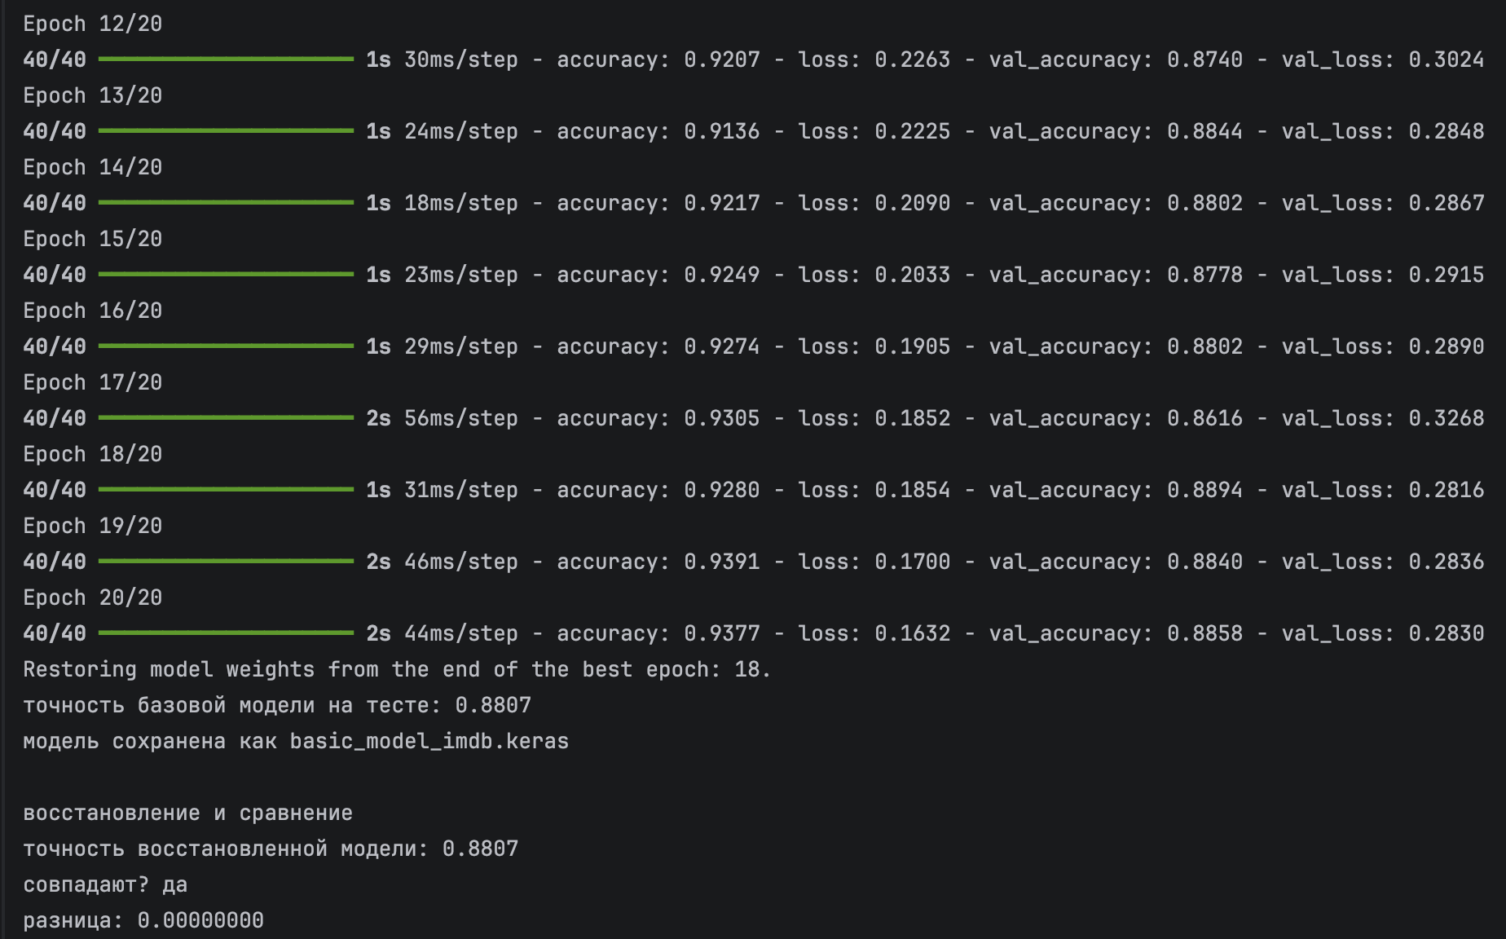
Рис. 1

Итоговая таблица со сравнением всех вариантов архитектуры модели представлена на таблице 1.

Таблица 1

№ | Название эксперимента | Эмбеддинг | Скрытые слои | Активация | Функция потерь | Точность на тесте
0 | базовая,1 слой (64) | 16 | [64] | relu | binary_crossentropy | 0.8802
1 | 2 слоя (64, 64) | 16 | [64, 64] | relu | binary_crossentropy | 0.8773
2 | 1 слой (32) | 16 | [32] | relu | binary_crossentropy | 0.8817
3 | 1 слой (128) | 16 | [128] | relu | binary_crossentropy | 0.8806
4 | tanh активация | 16 | [64] | tanh | binary_crossentropy | 0.8810
5 | loss = mse | 16 | [64] | relu | mean_squared_error | 0.8812

